**«TASSYKLAÝARYN»**

Howa ulagynyň ulanylyşy kafedrasynyñ

müdiri B.Hamraýew

«_____»_________________ 2021ý.

“Uçuş enjamlarynyň we hereketlendirijileriniň tehniki ulanylyşy” hünäri

boýunça 3-nji ýyl talyplaryň 1-nji tapgyrynyň 1-nji okuw topary bilen «Awiahereketlendirijileriň nazaryýeti» dersinden geçiriljek okuw sapagyň

**ÝAZUW – MEÝILNAMASY**

**Tema №1.** Reaktiw hereketlendirijileriň häsiýetnamasy barda umumy maglumatlar

**Okuw soraglary:**

1. Esasy bellikler.

2. Reaktiw hereketlendirijiler barada maglumat.

3. Raketa hereketlendirijileri.

**Sapagyň maksady**:

1. Harby talyplara ders boýunça ulanylýan şertli belgiler we reaktiw hereketlendirijileri barada maglumat bermek.

2. Olarda bu temany öwrenmek olaryň durmuşynda bu soraglaryň zerur bolup durýandygyny terbiýelemek.

**Sapagyň usuly:** umumy okuw

**Wagty:** 10:20-11:00 (5-6-njy okuw sagady).

**Geçiriljek ýeri:** 203 okuw otagy.

**Ulanylýan edebiýatlar:**

1. П.К. Казанджан, Л.П. Алексеев, Нечаев Ю.Н. Теория авиационных двигателей. Военное издательство министерства обороны союза ССР Москва- 1955.

**Okuw-maddy üpjünçiligi:** Ýazuw meýilnama, kompýuter, interaktiw tagtasy

**I. GIRIŞ**: 8-10 minuda çenli.

- Topar ýolbaşçysynyň talyplaryň sapaga taýarlygy baradaky hasabaty kabul edýärin we sapaga gatnaşygyny (ýoklaryň familiýasyny we sebäbini anyklaýaryn) we sapaga taýarlygyny (maddy üpjünçiligini) barlaýaryn;

- sapagyň temasyny we maksadyny beýan edýärin;

- sapagyň aktuallylygyny onuň niýetlenişini beýan edýärin;

- okuw edebiýatlary we gollanamalary yglan edýärin;

- sapagyň okuw soraglaryny we olary öwrenmek tertibini yglan edýärin;

- geçilen sapaklar boýunça sorag-jogap alyşýaryn.

**II. ESASY BÖLÜMI**: **60 minut**

**1. Esasy bellikler.**

**Esasy bellikler**

Awiasiýa hereketlendirijileriniň nazarýeti dersini öwrenende dwigateliň esasy parametrleri aşakdaky görnüşde bellenýär:

**Lп.с**.-dwigateldäki gysyşyň hakyky (politropiki) işi;

**Lп.p**.-dwigateldäki giňelişiň hakyky (politropiki) işi;

**Lп.т**.-turbinadaky giňelişiň hakyky (politropiki ) işi;

**Lп.к.-**kompressordaky gysyşyň hakyky (politropiki) işi – kompressorda 1 kg howany gysmakda harçlanýan, iş;

**Lп.ст**.-kompressoryň basgançagyndaky gysyşyň hakyky (politropiki) işi- 1 kg. howanyň gysylyşynyň effektiw işi;

**Lэ.к**.-kompressoryň tigiriniň hereketlendirijisine (приводынa) harçlanýan, mehaniki iş-1kg howanyň gysyşynyň peýdaly işi (эффектив иш);

**Lад.к** .-kompressorda howanyň gysylmagynyň (gysylyşynyň) adiabatiki işi;

**Lэ.ст**.- kompressoryň basgançagynyň tigirini aýlamaga harçlanýan peýdaly (effektiw) iş;

**Lг**- gidrawliki garşylygy ýeňip geçmek üçin harçlanýan iş;

**Lг.к.-** kompressordaky gidrawliki garşylygy ýeňip geçmek üçin harçlanýan iş;

**Nдв.**- dwigateliň kuwwaty;

**Nк**-kompressory aýlamak üçin gerekli kuwwat;

**N ст**. - kompressoryň basgançagyny aýlamak üçin gerekli, kuwwat;

**ηaд.к** –kompressoryň adiabatiki peýdaly täsir koeffisiýenti;

**ηaд. ст**. - kompressoryň basgançagynyň peýdaly täsir koeffisiýenti;

**η э.к**.–kompressoryň effektiw peýdaly täsir koeffisiýenti;

**η с**–howanyň gysylyş prosessiniň peýdaly täsir koeffisiýenti;

**ηp** –howanyň giňeliş prosessiniň peýdaly täsir koeffisiýenti;

**ηP**–TRD-iň çekiji güýjüniň peýdaly koeffisiýenti;

**ηt**–TRD-iň termiki peýdaly koeffisiýenti;

**ηп** –TRD-iň doly peýdaly koeffisiýenti;

-dwigatelde howanyň gysylyş derejesi;

к -kompressorda howanyň gysylyş derejesi;

т-turbinada gazyň giňeliş derejesi;

Rуд **(Pyд)**- Udel çekiji güýji;

**суд(Cp)** –ýangyjyň udel harçlanmasy;

***n***–dwigateliň aýlawy (aýlaw sany);

***n*пр -**dwigateliň getirilen (priwedennye) aýlawy aýlaw sany;

**G** –dwigatelde, ýa-da kompressorda sekuntda harçlaýan howanyň agramy;

**g**–agramlyk güýjüniň tizlenmesi (erkin gaçma tizlenmesi);

**p** –dwigateldäki gazyň ýa-da howanyň basyşy.

**p0**–atmosferanyň basyşy;

**cp** – gazyň ýylylyk sygymy, ýa-da basyşyň üýtgemeýän ýagdaýynda ýanan önümleriň ortaky ýylylyk sygymy;

**Q** – howa berilýän, ýylylyk;

**∆T** –howanyň temperaturasynyň priraşeniýasy (üýtgeýişi);

**–**ýangyjyň doly ýanyşyny häsiýetlendiriji, ýylylygyň bölünip çykyş koeffisiýenti, adatça bu 0,96-0,97 deňdir;

=427 kgm/kal–ýylylygyň mehaniki ekwiwalenti;

**R** –gaz hemişeligi;

**k** –adiabatanyň görkezijisi;

***n*** –politropyň görkezijisi;

**Hu** –ýangyjyň ýylylyk beriji ukyby (kal/kg);

**c0** –uçuş tizligi;

**c** –howanyň absolýut tizligi;

**u** –aýlaw tizligi;

**μ** –howanyň aýlanma koeffisiýenti;

***w***–howanyň otnositel tizligi;

***i* –** kompressoryň pilçelerine howanyň akym burçy;

**ɛ0**–howa akymynyň aýlanma burçy;

**υ**–howanyň udel göwrümi.

**2. Reaktiw hereketlendirijileri barada maglumat**

Ýokary tizlikde uçýan awiasiýanyň ösmegi, çäklendirilen kuwwata eýe bolan porşenli hereketlendirijileriniň, kiçi göwrümde (gabaritde) we agramda, uly kuwwata eýe bolýan reaktiw dwigatelleri bilen çalşylmagyna getirdi.

Belli bolşy ýaly, uçuş tizliginiň ýokarlanmagy bilen uçary howada hereketlendirmek üçin gerekli (talap edilýän) bolan kuwwat ep-esli köpelýändir. Porşnli dwigatelli güýç desgasynyň kuwwaty praktiki uçuş tizligine bagly däldir.

Şu sebäpli porşnli dwigatelli uçarlaryň ýokary uçuş (çalt) tizligini gazanmak üçin, olaryň kuwwatyny köpeltmek gerek bolar, bu-da öz gezeginde onuň gabaritlerini we agramyny talabalaýyk bolmadyk derejä çenli ulaldylmagyna getirer.

Porşnli dwigatelleriň tersine, reaktiw dwigatelleriniň kuwwaty uçuş tizliginiň ösmegi bilen ýokarylanýar. Ýöne uçuş belentliginiň ýokarlmagy bilen (berlen uçuş tizliginde) reaktiw dwigatelleriniň kuwwaty peselýär. Belentlik bilen reaktiw dwigatelleriniň kuwwatynyň peselmegi, käbir derejede uçuş tizliginiň ösmegi bilen kompensirlenýär(öwezi doldurulýar), şu sebäpli reaktiw dwigatelleri belentlikde uçuş häsiýetlerine görä (по высотности), porşenli dwigatellerden örän tapawutlanýarlar.

Şu sebäpli hem çalt uçýan we ýokary belentliklerde uçýan uçarlarda reaktiw dwigatelleri ulanylýar.

**Reaktiw hereketlendirijileri diýilip**, ýangyjyň himiki energiýasyny, dwigatelden çykýan gaz akymynyň kinetiki energiýasyna öwürýän, içinden ýandyrylýan ýylylyk dwigateli atlandyrylyp biliner, şunuň hasabyna alnan reaksiýa güýji (garşylyk güýji) hereketlendiriji (iteriji) güýç hökmünde ulanylýar.

Reaktiw dwigatellerini iki görnüşe bölýärler:

1. Raketa dwigatelleri;

2. Howa-reaktiw dwigatelleri.

Bularyň esasy özara tapawutlary raketa dwigatellerinde işçi jisim (gaz akymy), uçujy apparatyň özi bilen transportirlenýän (äkidilýän) maddasyndan (из веществ) emele getirilýär. Suwuklykly raketa dwigatellerinde (ЖРД), turşudyjy madda hökmünde (suwuk kislorod ýa-da azot kislotasy we ş.m) ulanylýar.

Howa-reaktiw dwigatellerinde işçi jisim bolup daşky atmosferanyň howasy hyzmat edýär, ýangyç ýakylanda (kislorod) onuň düzümindäki kislorod turşudyjy hökmünde ulanylýar.

**3. Raketa hereketlendirijileri**

**1.Gaty ýangyçly raketa dwigatelleri**

Birinji reaktiw dwigatelleriniň görnüşi därili raketalar bolupdyr (gaty ýangyçly raketa dwigatelleri). Bular ýylylyk dwigatellerinden birnäçe öň ýüze çykypdyr, ýagny döräpdir.

Raketa gurluşyk oblastynyň hünärmenleriniň biri rus alymy general K.I.Konstantinow (1818-1872), bolup, onyň raketalary 1877-1878 ýyllarynda Balkan urşunda rus goşunlary tarapyndan üstünlikli ulanylypdyr.

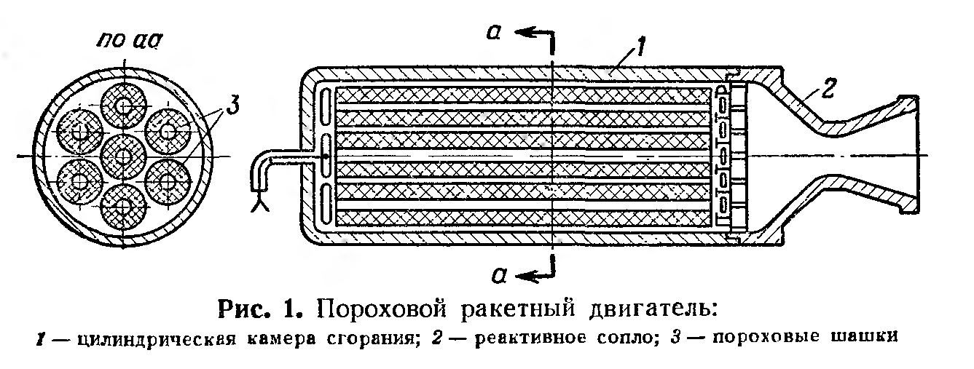

**1-nji surat.** Därili raketa dwigateli

1-silindiriki ýanyş kamerasy; 2-reaktiw soplosy; 3-däri şaşkalary

Därili raketa dwigateli (ПРД), silindr görnüşli ýangyç kamerasyndan 1(1-nji surata seret) we reaktiw saplosyndan 2 durýar. Ýangyş kamerasyna, aýratyn şaşkalara dykyzlandyrylan, däri ýerleşdirilýär 3.

Däriler ýananda ýanyş kamerasynda ýokary basyşly (250 kg/m2  çenli) däri gazy emele gelýär we onuň temperaturasy 20000 C ýetýär.

Bu gazlar saplodan uly tizlikde atmosfera çykmak bilen, çekiji güýjüni döredýär, bu güýç hereketiň tersine gönükdirilendir.

Şeýle görnüşli dwigatelleriň işleýşiniň dowamlylygy, däriniň ýanýan wagtyna bagly bolup durýar we ol birnäçe sekuntdan geçmeýär.

Mesele hökmünde raketa dwigateline seredip, reaktiw çekiji güýjüniň döreýiş prinsipini anyklalyň. Munuň üçin onuň içki we daşky ýüzüne basyş güýçleriniň edýän täsirlerine seredeliň (2-nji surada serediň).

Dwigateliň daş ýüzüniň her bir elementine, daşky atmosferanyň basyşy täsir edýär-içki ýüzüne bolsa onuň basyşyndan ýokary bolan ýanyşyň gaz görnüşli önümleri täsir edýär.

Bu dwigateliň her bir elementine täsir edýän, daş ýüze gönükdirilen güýçleriň döremegine getirýär.

Ýanyş kamerasynyň silindriki gapdal ýüzlerinde bu güýçler özara deňagramlaşýarlar.

Ýanyş kamerasynyň gapdal (torsewoý) diwarlaryna 1-2-3-4 we 5-6-9-10 täsir edýän güýçler (2-nji-surat) öz aralarynda deňagramlaşmaýarlar, sebäbi 2-3-nji uçastoklardaky (zoloklaryndaky) güýçlere, ýanyş kamerasynyň açyk gapdalyndan olara garşy bolan güýçler ýokdur.

Reaktiw saplonyň 6-7-nji we 8-9-njy uçastoklaryna (zoloklaryna) täsir edýän güýçler hem deňagramlaşmadyk güýçler bolup durýar.

Netijede şu deňagramlaşdyrylmadyk güýçler bilelikde güýçleriň jemi çekiji güýjüni emele getirýan deňtäsir ediji bolup durýar, ýagny reaktiw güýjüni döredýär. 2-nji suratdan görnüşi ýaly ol dwigatelden çykýan gazyň hereketiniň garşysyna gönükdirilendir.

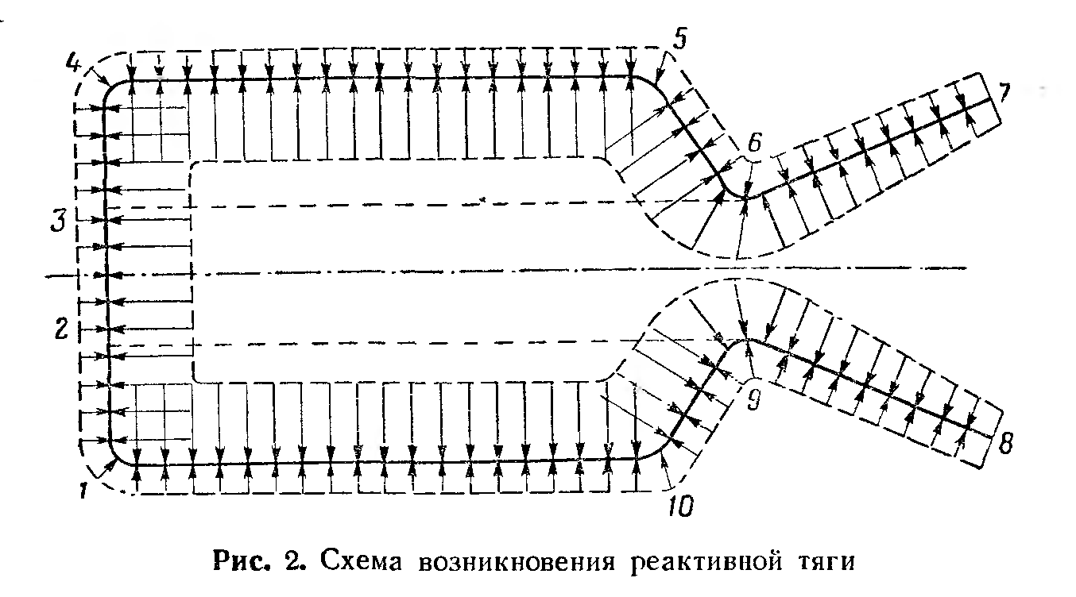

**2-nji surat.** Reaktiw çekiji güýjiniň döreýşiniň çyzgysy

Çekiji güýjüni, dwigateliň işçi tekizligine täsir edýän elementar basyş güýçlerini jemlemek arkaly hasaplamak çylşyrymly bolup durýar.

Şonuň üçin ony hasaplamak üçin belli bolan mehanikanyň kanunyndan peýdalanýarlar, ýagny bu kanuna laýyklykda impuls güýji, hereketiň sanynyň üýtgemegine deňdir. Egerde 1 sekuntda, çekiji güýjüň P, döredýän impulsyny anyklasak, onda

P = mw

bu ýerde-m ýanyş önüminiň sekuntda harçlanýan massasy; w –howanyň otnositel tizligi.

Raketa dwigatellerinde därileriň az wagtda (gysga wagtda) ýanmagy we az mukdarda ýylylyk bölüp çykaryjylygy (teplotwornost) bar bolandygy sebäpli, esasy awiasion dwigatelleri hökmünde ulanmaklyga päsgelçilik döretdi.

Raketa dwigatelleriniň şu kemçiliklerini aýyrmak üçin K.Э. Циолковский(1857-1935) “Исследование мировых пространств реактивными приборами” (1903ý) (Älem giňişligini reaktiw abzallary bilen barlamak) diýen işinde raketa dwigatellerinde, därini suwuk ýangyç bilen çalyşmagy teklip etdi.

Raketa dwigatellerinde suwuk ýangyçlary ulanmak, olaryň uly ýylylyk bölüpçykaryjy häsiýetiniň bolmagy, raketa dwigatelleriniň esasy häsiýetlerini (görkezijilerini) örän gowylaşdyrdy.

Suwuklykly raketa dwigateli (ЖРД) hem işleýiş prinsipine görä, därili raketa dwigatellerine meňzeşdir. Tapawudy, suwuklykly raketa dwigateliniň ýanyş kamerasynda suwuk ýangyç garyndysy, suwuk turşudyjysy bilen ýanýar.Şonuň üçin suwuklykly dwigateliň işleýän wagty öňki ýaly onçakly çäklendirilmedik-de uçujy apparadyň ýany bilen äkidýän ýangyç we turşudyjynyň ätiýaçlygyna bagly bolup durýar (ýangyç, ýagny işçi jisim bolup - tutuş suwuk ýangyçlar durýar, turşudyjy - suwuk kislorod,azot kislotasy we ş.m.

Ýagny suwuklykly raketa dwigatellerinde ýangyç hökmünde adatça kerosin ýa-da spirt ulanylýar. Turşudyjy hökmünde –suwuk kislorod, azot kislotasy, wodorodyň turşusywe ş.m.)

Ýanyş kamerasyna ýangyjy we turşudyjyny beriji forsunkalar bilen gowy pürkülip ýangyç garyndysynyň emele gelmegini üpjün etmelidir.

Bu suwuk komponentler baklardan dwigatele gysylan howanyň ýa-da ýörite nasoslaryň üsti bilen berilýär.

Suwuklykly raketa dwigatelleriniň ýanyş kameralarynda gazyň temperaturasy 30000 С, basyş bolsa 30-50 kg /sm2 çenli ýa-da ondan hem ýokary derejä ýetip biler. Şeýle ýokary temperaturanyň esasynda ЖPД-iň yzygiderli işlemegi sebäpli onuň ýanyş kamerasyny we saplosyny sowatmak gereklidir, bu iş bir, käwagt iki komponentli suwuklyk bilen sowadylýar.

K.E.Siolkowskiy suwuklykly raketa dwigatellerinde birinji bolup giňelýän saplony ulanmagy hödürledi we ýanyş kamerasynyň we saplonyň diwarlaryny suwuk komponentler bilen sowadylmagyny hödürledi.

K.E.Siolkowskiy suwuklykly raketa dwigateliniň nazaryýetiniň esasy soraglaryny işläp düzdi we özüniň köpsanly işleri bilen reaktiw awiasiýa oblastynyň ylmy barlagynyň başyny başlady.

**III . sapagyň jemleýji bölümi:** **10 minut.**

- Sapagy jemleýärin;

- Harby talyplaryň soraglaryna jogap berýärin;

- Sapagyň dowamynda ýüze çykan kemçilikleri düzedýärin;

- Harby talyplary bahalandyrýaryn;

- Özbaşdak taýarlyga ýumuş berýärin.

**Sapagyň ýolbaşçysy:**  **H. Şehiýew**